بسم الله الرحمن الرحیم

20Misham.ir

تحقیق در رابطه با
فناوریهای جدید دربهداشت و محیط زیست

زیر نظر استاد گرامی:
سرکار خانم

درس جامعه اطلاعاتی

تهیه کننده : ابراهیمی
آذر 1398

فهرست مندرجات

- مقدمه............ .................................................... ....................................................................................................... ............3
- فناوری اول در مورد ماسکهای سوپاپدار نانویی برای مقابله با آلودگی هوا...... .................................................................. 3
- ماسکهای سوپاپدار شیائومی ............................................................................................................................................... 6
4.جزوه نویسی به شیوه گیک .................................................................................................................................................. 8
- مداد تکنولوژیکی........... ...................................................................................................................................................... 8
- کوله پشتی که آمار وسایلتان را دارد ................................................................................................................................. 9
- فناوری سوم دستگاه تصفیه هوا .......................................................................................................................................... 9
- سامسونگ از مدلهای جدید تصفیه هوای خود رونمایی کرد .......................................................................................... 11
- تصفیه هوا با دستگاه فیلتراسیون سیار ............................................................................................................................ 11
- دوچرخه هایی که حین حرکت هوا رو هم تصفیه میکنند .............................................................................................. 12
- فناوری چهارم گندزدایی و تصفیه آب ............................................................................................................................ 12
- گندزدایی آب.................. ................................................................................................................................................. 13
- بومیسازی فناوری تصفیه آب آشامیدنی ....................................................................................................................... 15
- دیگر روشهای تصفیه آب و تکنولوژی های نوین: ........................................................................................................... 15
- فناوری پنجم سرویس بهداشتی هوشمند ...................................................................................................................... 19
- 15.1ابداع گجتی که سرویس بهداشتی را هوشمند میکند ..............................................................................................
- 15.2حمام و سرویس بهداشتی هوشمند ..........................................................................................................................
16. فناوری ششم بیل گیتس به روی زمین سایبان خورشیدی می سازد ............................................................................ 22

مقدمه

زمین سبز بود؛ به سبزی بهشت و رودخانه تمیز و شفاف و زلال، و طبیعت با بارش هر باران از شادابی و طراوات لبریز می شد.
سال ها گذشت. جمعیت شهر رو به فزونی گذاشت. خانه های تازه ساخته شد و به جای درختان سرسبز، کارخانه ها جان گرفتند .چرخ های تولید کارخانه که به کار افتاد، فاضلاب صنعتی را به میان آب رودخانه جاری ساخت. آن وقت ماهی های کوچک و بزرگ، ذرات آلوده کننده آب را با آب شش هایشان تنفس کردند و گروه گروه جان باختند. آب، خاک و هوای آلوده، نفس درختان را نیز قطع کرد و اکنون ما در این زمین که با دست های خودمان، خاکستری اش کرده ایم، هر لحظه شاهد مرگ سبزی و سبزینگی، پاکی و شادابی و در نهایت هستی و زندگی هستیم. این بحران در کشور ما بسیار جدی و فراگیر به چشم می خورد.
در رشته بهداشت و محیط زیست ، مسایلی نظیر بهداشت آب ، تصفیه خانههای آب و فاضلاب، آلودگی هوا، مواد زائد جامد ،بهداشت پرتو و غیره در دو بعد سلامتی انسان و رفاه فردی و اجتماعی او مورد مطالعه قرار می گیرد . تأمین آب آشامیدنی سالم ، دفع صحیح زباله، بهسازی اماکن عمومی، مبارزه با حشرات و ناقلین بیماری برخی عناوینی هستند که در این رشته مورد بررسی قرار می گیرند. در این متن ابتدا فناوری های قبلی با ذکر نکات مفید بهداشتی مورد توجه قرار گرفته و سپس فناوریهای جدید شرح داده شده است . سعی شده برای هر آیتم موضوعی 2 الی 3 مورد فناوری جدید که آماده بازاریابی هستند معرفی شود. امید است مورد نظر استاد گرامی واقع شود .
2. فناوری اول در مورد ماسکهای سوپاپدار نانویی برای مقابله با آلودگی هوا
پیشرفت صنایع و تکنولوژی، توسعه شهرها، ازیاد و تراکم جمعیت، افزایش وسایط نقلیه موتوری، ازدیاد مصرف سوخت های فسیلی، نامناسب بودن بافت شهری و موقعیت جغرافیایی باعث آلودگی هوا می شود. پس هر نوع آلاینده اعم از جامد، مایع، گاز و یا تشعشع پرتوزا و غیر پرتوزا در هوا که کیفیت زندگی را برای انسان و جانداران به خطر اندازد شامل آلودگی هوا است.
آلاینده های اصلی هوا شامل گازها و ذرات می باشند گازهایی که درسطح زمین است شامل مونوکسید کربن، اکسیدهای نیتروژن ،دی اکسید گوگرد، هیدروکربن ها و ازن می باشند .و نیز ذرات که براساس اندازه بدو دسته ذراتی که با قطر کمتر از 10 میکرومتر و ذراتی که قطر آنها کمتر از 5/2 میکرومتر هستند تقسیم می شوند. ذرات کمتر از 5/2 میکرو متر برای سلامتی زیان بارتر هستند و با غلظت بالا باعث مرگ ومیر خواهند شد. ذرات معلق شامل دود، غبارو مه می باشند
آلاینده های اصلی هوا دراثر فعالیتهای طبیعی )طوفان، گرد و غبار، آتش سوزی جنگل ها ، اسپری دریا، آتشفشان ها، گرده گیاهان( و یا در اثر فعالتهای بشر است )آلودگی خانه،آلودگی صنعتی، آلودگی ترافیک( تولید می شوند.
براساس گزارش سازمان بهداشت جهانی آلاینده ها باعث بیماری های قلبی ، سکته مغزی، انسداد ریوی و سرطان ریه می شود
تاثیر آن روی کودکان: طبق مطالعات انجام شده باعث کاهش عملکرد ریه ها، تغییرات عملکرد ریه و حالتهای آسمی را نشان داده است. این تغییرات با حرارت و وجود سایر آلاینده ها تشدید میشده است. سایر علائم شامل سرفه، سردرد بوده است .
تنفس ازن نیز باعث بروز ناراحتیهای ریوی حتی در غلظتهای پایین بوده است. بعلاوه خستگی زودرس و کاهش رکوردهای ورزشی گزارش شده است. شواهدی هست که نشان میدهد کودکانی که در شهرهای آلوده بزرگ میشوند، نسبت به سایر کودکان کوچکتر هستند و اغلب هم ششهای کوچکتری دارند. آلودگی هوا مهمان موذی ما است که بدن ما را آرامآرام بیمار میکند.
راههای مقابله با آلودگی هوا:
منع تردد خودروها در روزها و ساعتهای مشخص، وضع مالیات بیشتر برای خودروها، بسترسازی حمل و نقل عمومی مناسب و بسیاری راهکارهای دیگر همه از جمله وظایف دولتها هستند. اما ما چه کاری میتوانیم برای حفظ سلامت خود وکودکان انجام دهیم؟ یکی از راهها استفاده از ماسک در روزهایی که هوا آلوده است،.
البته ماسکها بعنوان وسایل کمکی محسوب شده و 100 درصد سلامت را در برابر آلودگی تضمین نمی کنند. بهتراست که در شرایط آلودگی هوا، مردم از ترددهای غیرضروری در محیط های آلوده و فعالیت های ورزشی در هوای باز خودداری کنند.
انواع ماسکها:
ماسک انتخابی باید بر اساس نوع آلودگی هوایی باشد که در مجاورت آن قرار دارید. به عنوان مثال در شهر تهران ذرات معلق از جمله آلایندههای مهم هستند. باید قابلیت فیلتر کردن این ذرات را داشته باشد. برخی از ماسکها به حدی تخصصی عملی میکنند که حتی میتوانند مانع ورود ذرات ۰.۳ میکرونی به مجرای تنفسی شوند
همانطور که میدانید، ماسکها انواع و اقسام گوناگونی دارند. ماسکهای معمولی اغلب یکبار مصرف هستند .و همه ماسکها کارآیی یکسانی ندارند. به عنوان مثال شما نمیتوانید از یک ماسک ساده جراحی توقع داشته باشید که در زمان آلودگی هوا موثر عمل کند ،اما می تواند جلوی باکتری ها و ویروسهایی که ابعادشان کمتر از یک میکرون است ،بگیرد.
ماسک هایی با فیبر نانو:
تحقیقات نشان داده ماسکهایی که از جنس ترکیبات سنتزی یا طبیعی هستند، موثرتر عمل میکنند. نانو فیبرهایی که قطر آنها در حدود یکپانصدم قطر مو (در حدود ۰.۱ میلیمتر( است، در این میان کارآیی به سزایی دارند چرا که این نانو فیبرها در عمل سطح جذب را افزایش میدهند و حتی این قابلیت را هم دارند که جلوی ذرات درشتتر را نیز بگیرند.
آزمایشهای مختلف بر روی ماسکهای معمولی نشان داده که آنها تنها جلوی حدود ۲۵ درصد از ذرات معلق ۰.۳ میکرونی را در شرایط عادی میگیرند. در حالی که به گفته محققان ماسکهای با فیبرهای نانو که چند لایه باشند، میتوانند دستکم جلوی ورود ۸۰ درصد از ذرات معلقی را که ابعادشان کمتر از ۰.۳ میکرون است، بگیرند.
ماسکهای ضد گرد و غبار:
یکی از مهمترین ویژگیهای ماسکهای گرد و غبار این است که باید سیستم تهویه منحصر به فرد و در عین حال حفرههای متعدد بسیاری جهت جذب گرد و خاک داشته باشند.
ماسکهایی که در آنها فیلترهای کربن فعال به کار رفته باشد، این قابلیت را دارند که تا مرز ۹۸ درصد جلوی خاک، ذرات شیمیایی، ذرات معلق، گاز، گردهها، دود سیگار و … را بگیرند. یکی دیگر از مهمترین ویژگیهایی که یک ماسک ضد گرد و خاک باید داشته باشد، این است که به خوبی بر روی صورت فیکس شود. اگر ماسک شما روی صورت خوب تنظیم نمیشود ،باید بدانید که قطعا کارآیی لازم را هم نخواهد داشت.

ماسکهای سوپاپدار:
ماسکهای سوپاپدار اغلب برای جلوگیری از ورود ذرات معلق کمتر از ۲.۵ میکرومتر، میکروبها، ذرات گرد و غبار و برخی دیگر از آلایندهها به مجرای تنفسی کاربرد دارند. ماسکهای سوپاپدار، فیلترهای مناسبی دارند و مدت زمان کاربرد آنها نیز بین ۱۸ تا ۴۰ ساعت متفاوت است. سوپاپ این ماسکها، امکان تنفس راحتتر را فراهم میکند و از جمله ماسکهایی هستند که حتی در شهر آلوده پکن هم به شدت به استفاده از آنها توصیه میشود
. در دنیا دو مارک ماسک است که از سایرین بیشتر طرفدار دارد Vogmask :و . Cambridge Maskاین دو ماسک به دلیل فیلترهای قابل تعویض است که طرفداران پر و پا قرص زیادی دارند.
حروف اختصاری ماسکها و معنای آنها:
ماسک ها را بر اساس استانداردهای آمریکایی و اروپایی طبقه بندی می کنند. بر روی اغلب آنها حروف اختصاری درج شده که نوع فیلترهای آنها را نشان میدهد.
حرف (N) به این معناست که ماسک موردنظر ذرات معلق بجز روغن و نفت را جذب میکند ،فرضا N95 نشان میدهد که فیلتر ماسک مذکور ۹۵ درصد ذرات معلقی را که پایه روغنی یا نفتی ندارند، میتواند جذب کند .
حرف (R) به این معناست که ماسک موردنظر در برابر ذراتی با پایه روغن و نفت به مدت حداکثر ۸ ساعت مقاوم است. R95 یعنی می توان با اطمینان در هنگام نقاشی ساختمان استفاده کرد چرا که اغلب رنگهای ساختمانی پایه روغنی یا نفتی دارند.
حرف (P) به این معناست که ماسک موردنظر بیش از ۸ ساعت در برابرذراتی با پایه روغن و نفت مقاوم است. مناسب شرایط مختلف است .P100 : این معناست که ماسک مذکور نهتنها ذرات با پایه روغنی بلکه حتی ذرات با پایه غیرروغنی را هم تا مرز ۱۰۰ درصد فیلتر میکند.
در استاندارد اروپایی نیز ماسک ها با حروف و اعداد دیگری که شاملffp،۲ffp ،۳ (ffp۱ طبقه بندی می شوند.
ماسک های سوپاپ دار نانویی:
یکی از شرکتهای دانش بنیان پارک علم و فناوری شیخ بهایی در شهرک علمی و تحقیقاتی اصفهان با هدف ارتقای سطح زندگی تحقیقات خود را در زمینه تولید نانوالیاف برای مصارف گوناگون آغاز کرد. و موفق به تولید ماسک های نانویی سوپاپدار ویژه بزرگسالان و ماسکهای تنفسی کودکان شد. این شرکت پس از چندین سال تحقیق و مطالعه و بررسی محصولات کشورهای
صاحب برند در زمینه تولید تجهیزات ایمنی، موفق به ساخت ماسک صنعتی ارتقایافته با نانوالیاف و ماسکهای N۹۹ نانوالیاف چند لایه شد. به کارگیری تکنولوژی نانوالیاف در ساخت ماسک، طبق استانداردEN ۱۴۹ ماسک صنعتی را در کلاس ماسکهایFFP ۳ قرار میدهد که پیش از این در کشور تولید نمیشد.
این شرکت ضمن بومیسازی فناوری تولید ماسکهای نانویی موفق به تولید ماسک صنعتی ارتقاءیافته با نانوالیاف و تولید ماسک N۹۹ نانوالیاف چند لایه شده است که با توجه به نیمه دوم سال و مشکلات ریزگردها، استفاده از این ماسکها میتواند بسیار مفید باشد.
، ماسک تنفسی آرایشی و بهداشتی، ماسک سوپاپدار صنعتی ۶ لایه، ماسک سوپاپدار صنعتی 7 لایه حاوی کربن اکتیو از جمله محصولات نانویی این شرکت دانشبنیان بوده که برای استفاده در حوزههای مختلف و افراد با شرایط متفاوت تولید و به بازار عرضه شده است.
ماسک حاوی نانوالیاف از چندین لایه تشکیل شده که یکی از لایههای میانی حاوی نانوالیافی با قطر نانومتری )با قطر کمتر از ۱۰۰ نانومتر( است.
لایه حاوی نانوالیاف برای جلوگیری از ورود ذرات مضر میکرونی به دستگاه تنفسی انسان است. یکی دیگر از لایههای میانی حاوی کربن فعال است که باعث جذب گازهای آلاینده و بخارات سمی میشود.
ماسکهای سوپاپ دار این شرکت به گونهای طراحی شده است که عمل ورود و خروج هوای دم و بازدم را انجام میدهد و کیفیت دیافراگم این سوپاپ در عملکرد ماسک بسیار مهم است؛ چراکه در صورت درست عمل نکردن، هوای آلوده از آن عبور کرده و عمل فیلتر کردن ماسک انجام نمیشود. این در حالی است که ماسکهای این شرکت دانش بنیان دارای دیافراگم سیلیکونی است که در حین تنفس کامًلاً بسته شده و هوای ورودی از قسمت لایههای ماسک وارد ریه میشود و در عمل بازدم باز شده و هوای بازدم از ماسک تخلیه میشود.
هماکنون صنایع خودروسازی، تولید گچ و سیمان و آرد از کاربران اصلی این فیلترها هستند.
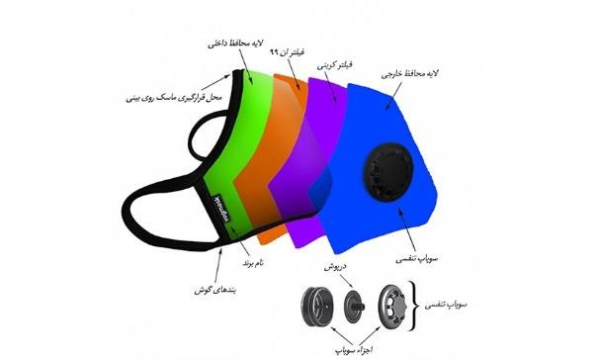
اگرچه استفاده از ماسکهای تنفسی یکی از راهحلهای مناسب برای مقابله با آلودگی هوا به شمار میرود، اما هر نوع ماسکی قادر به جذب ذرات معلق آلاینده موجود در هوا نیست؛ بنابراین این سوال مطرح است که ماسک حفاظتی مناسب جهت استفاده در هوای شهرهای آلوده باید چه مشخصاتی داشته باشد .آلایندههای معلق با قطر ۲٫۵ میکرون و کمتر به دلیل داشتن خاصیت نفوذپذیری، به راحتی میتوانند افراد را در معرض خطر قرار دهند؛ لذا باید ماسکهایی استفاده شود که قادر به جلوگیری از ورود این ذرات به دستگاه تنفسی باشند .ماسکهای معمولی اثر زیادی در پیشگیری ورود این دسته ذرات به سیستم تنفسی ندارند و بهتر است از ماسکهای استاندارد مانند ماسکهایN ۹۵ استفاده شود.

- ماسکهای سوپاپدار شیائومی
شیائومی کمپانی است که تا کنون در زمینه سلامت کاربران در محیط های آلوده تلاش های زیادی انجام داده است.
آخرین محصول این کمپانی در این زمینه تولید یک ماسک تنفسی برای مقابله با آلودگی هوا است. این محصول 50 گرمی چند تیکه با پارچه پلی استر مرغوب بصورت دستی تهیه شده و به گفته سازندگان توانایی فیلتر 99 درصدی ذرات معلق و بسیار ریز 2.5 PM هوا را داراست.
همچنین یک فیلترکارتریج قابل تعویض، سه سرعت متفاوت در جذب ذرات و در نهایت قرار دادن یک باتری لیتیوم پلیمری با قابلیت تنظیم حالت ذخیره ی نیرو تا 4 الی 8 ساعت از دیگر ویژگی های این ماسک است.
در نهایت از قیمت این ماسک مبلغی معادل با 13 دلار امریکاست و پیش بینی می شود که در بازار چین و هند فروش خوبی داشته باشد.

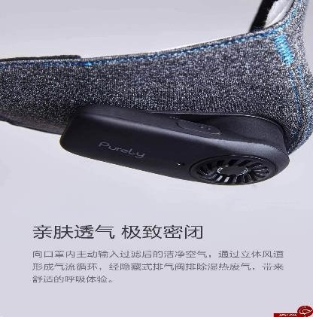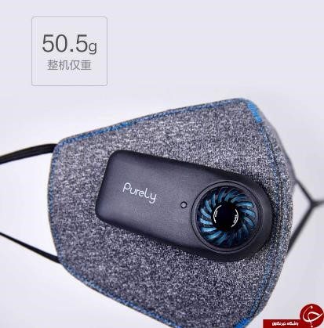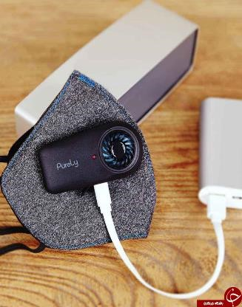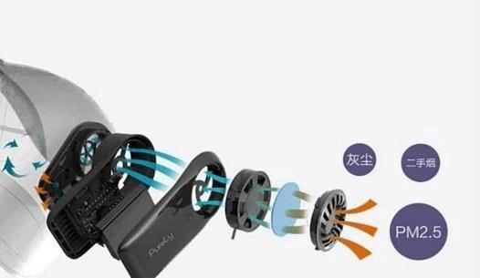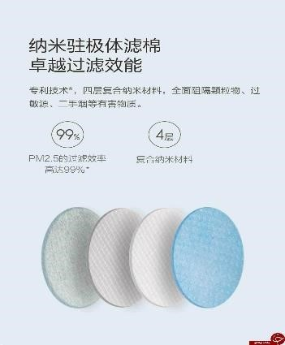

- فناوری دوم کوله پشتی تکنولوژیکی
سال تحصیلی شروع میشود افراد مختلف با سلیقههای متفاوت به شکل خاصی خود را برای آغاز این دوره آماده میکنند. در این بین شاید برای افراد عشق تکنولوژی شروع این دوره کسالت بارتر از تمام گروههای دیگر باشد . کسانی که عاشق این هستند که تمام زمان خود را با گجتهای تکنولوژیکی خود بگذرانند، اکنون باید چندین ساعت از طول روز خود را در کلاسهای درس سپری کنند که احتمالا برای آنها چندان خوشایند نیست. اما تکنولوژی امروز هیچ کجا ما را تنها نمیگذارد و در همان کلاسهای درس همچنان میتوان گجتهایی را یافت که حال و هوای تکنولوژیکی دارند .
برای رفتن به کلاس مدرسه یا دانشگاه یک عشق تکنولوژی باید کوله خود را پر از وسیلههای گیکی و تکنولوژیکی کند؛ چه بهتر که خود همین کوله هم رنگ و بوی تکنولوژیکی داشته باشد. کولهپشتی سولار یکی از کولههای مناسب برای این منظور است. این کوله پشتی روی بدنهی خود پنلهای خورشیدی دارد و میتواند انرژی خورشید را جذب و در باتریهای خود ذخیره کند. این کوله پشتی به افراد اجازه میدهد تا وسایل الکترونیکی خود را به کمک پنلهای خورشیدی کولهی خود شارژ کنند. این کوله یک خروجی هدفون و رابط هم در داخل خود دارد.
این کوله پشتی دارای سلول خورشیدی 6.5 واتی با راندمان 23 درصد است که در مقابل گرد و غبار، آب و ضربه مقاوم بوده و جنس بدنه این کوله پشتی از پلی استر بوده که تا حدوده زیادی در برابر رطوبت نیز مقاوم است و همین موضوع باعث میشود که وسایل داخل کوله پشتی در هنگام رطوبت شدید و بارندگی در امان باشند. در ابعاد 55*36*23 سانتی متری و وزن فقط 0.9 کیلوگرم میباشد .)قیمت آن بسته به وات آن و ایرانی و خارجی بودن از 650،000 تومان ایرانی تا 249 دلار مدل BirkSun ضدآب، ضد ضربه،قابل شارژ در شرایط غیر آفتابی.... می باشد(
کوله پشتی خورشیدی مناسب برای شارژ گوشی همراه، تبلت و هر وسیله الکتریکی که از طریق USB شارژ میشود، میباشد .
دلایل متعددی برای استفاده از این کوله پشتی وجود دارد مانند همیشه در دسترس نبودن انرژی برای شارژ یا نداشتن وقت کافی برای شارژ شدن وسایل الکتریکی، بدین صورت که شما میتوانید هنگام سفر در طبیعت همزمان گوشی همراه یا هر وسیله الکتریکی دیگر خود در زمان پیادهروی شارژ کنید.

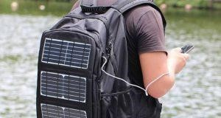
5. جزوه نویسی به شیوه گیک
کاغذ دیجیتالی بوگی بورد یک نوشتافزار الکترونیکی با تکنولوژی بسیار جدید و بدون نیاز به کاغذ است که همان حس نوشتن روی کاغذ توسط خودکار یا مداد را دارد. به کمک بوگی بورد میتوان تمام چیزهایی را که توسط مداد یا خودکار روی صفحات کاغذ ثبت میشود را ایجاد کرد. کاغذ دیجیتالی بوگی بورد میتواند بلافاصله نوشتههای ایجاد شده به کمک قلم مخصوص را در قالب یک فایل پیدیاف درون حافظه داخلی خود ذخیره نماید. فایلهای ایجاد شده میتوانند به منظور دستهبندی و ویرایش به کمک بلوتوث یا یک کابل به سایر وسایل الکترونیکی مانند کامپیوتر، لپتاپ، تبلت یا گوشی هوشمند منتقل شوند .همچنین بوگی بورد این قابلیت را دارد که فایلهای ذخیره شده را مستقیما از همین طریق به یک پروژکتور برای نمایش عمومی منتقل سازد

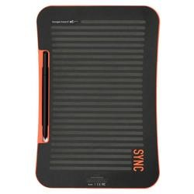

مداد تکنولوژیکی
سالهای سال است که انسان به کمک زغال مینویسد. با پیشرفت بشر زغالها تبدیل به مداد شدند و یکی از پر مصرفترین لوازمالتحریرها تولید شد. اما مداد استدلر مدل Noris Stylus برای کسانی طراحی شده که هنگام نوشتن از تبلت یا گوشی هوشمند خود نیز استفاده میکنند .انتهای این مداد قلمی برای دستگاههای لمسی محسوب میشود و میتوانید با یک سمت آن روی کاغذ بنویسید و با سمت دیگر روی تبلت و گوشی خود کار کنید.
- کوله پشتی که آمار وسایلتان را دارد
محققان موفق به طراحی و ساخت یک کوله پشتی شدند که با بلوتوث کار کرده و بر وسایل شخصی کاربران نظارت میکند .در صورت کم شدن یک وسیله فورا به شما اطلاع خواهد داد.
این کوله پشتی که KliFit نام دارد ، دارای قفل بلوتوثی بوده .سیستم قفل این کوله پشتی شامل سه بخش است: یک بند محکم کمربند مانند، یک چفت و یک دستگیره قفل شونده.
این کوله پشتی به یک اپلیکیشن متصل بوده و وقتی که حضور گوشی شما را در نزدیکی خود احساس کند، به طور خودکار قفل گشایی خواهد شد .شما همچنین میتوانید آن را از طریق این اپلیکیشن باز کنید.
اگر گوشی شما در دسترس نباشد میتواند از طریق "کد رنگ" آن را باز کنید. به این معنی که با استفاده از ضربات کوتاه یا بلند مدت بر روی قفل آن، درب کیف را باز کنید.
کوله پشتی KliFit همچنین مجهز به سه تگ بلوتوثی است که کاربران میتوانند آن را به وسایل خود متصل کنند. سپس این کیف بر وسایل داخل خود نظارت کرده و در صورت کم شدن و نبود هر یک از آنها از طریق اپلیکیشن به کاربر هشدار می دهد.
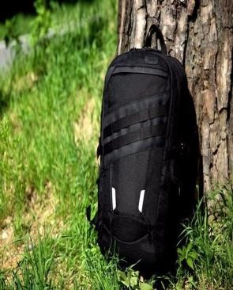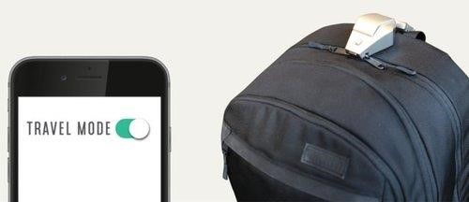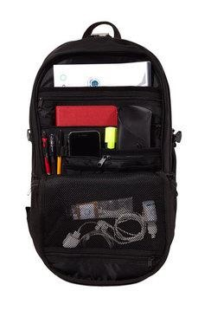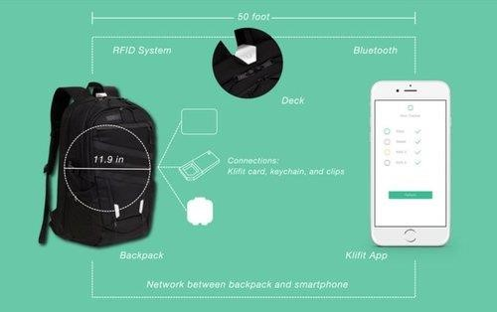

- فناوری سوم دستگاه تصفیه هوا
هر سال با شروع فصول سرد سال به دلیل وارونگی دما، هوای آلوده مهمان ناخوانده ی شهرهای بزرگ و صنعتی می شود .راه حل کاهش آلودگی هوا در سطح کلان، نیازمند برنامه ریزی دقیق و صرف بودجه ی بسیار است که حتی در صورت اجرایی شدن طرح های مختلف، باز هم زمان زیادی لازم است تا این آلودگی بطور کامل از بین برود. هرچند غیر از مسئولان، مردم هم باید به کاهش این آلودگی کمک کنند.
طبق تحقیقات سازمان حفاظت از زیست محیط آمریکا، آلودگی هوای خانه تا 5 برابر بیش از آلودگی محیط بیرون است. بنابراین لازم است تا خانواده ها مخصوصا آنهایی که در خانه شان افرادی با بیماری های تنفسی مانند آسم، بچه های کوچک و سالمندان زندگی می کنند بیشتر مراقب سلامتی خود و خانواده شان باشند.
یکی از بهترین راهکارها برای مقابله با آلودگی هوای خانگی، و همچنین درمان سرفه در خانه، و درمان آسم و تنگی نفس، استفاده از دستگاه تصفیه هوا است .
انواع مدلهای دستگاه تصفیه هوا:
دستگاه های تصفیه ها را براساس کارکرد و فناوری فیلتراسیون می توان به دو نوع تقسیم بندی کرد:

مدل های فعال یا اکتیو:
این نوع تصفیه کننده های هوا با استفاده از یونیزه کردن ذرات آلاینده و رسوب آنها، آلودگی را از بین می برند. این فرآیند به دلیل بهره گیری از سازوکار شیمیایی باعث تولید ازون در هوا می شود. در تابستان سال 1398 با اینکه شاخص های آلایندگی وضعیت ناسالم را نشان نمی دادند، اما در بعضی روزها غلظت ازون در هوا از حد مجاز خود فراتر می رفت.
مدل های پسیو یا غیرفعال:
این دستگاه ها مکانسیم عمل ساده ای دارند. هوا از یک سو با استفاده از فن های کم صدا به درون دستگاه کشیده می شود و پس از عبور از فیلترها، هوای پاک از سمت دیگر خارج می شود. معمولا در این مدل تصفیه کننده های هوا، فیلترهای هپا و کربن اکتیو به کار برده می شوند .امروزه تکنولوژی ساخت این فیلترها به حدی پیشرفت کرده است که قادرند تا 97.99% آلاینده های موجود در هوا را از بین ببرند.
انواع فیلترهای هوا:
فیلتر هپا HEPA ذرات بزرگتر و با قطر 3/0 میکرون را از منافذ خود عبور نمی دهد .فیلتر کربن اکتیو نیز ذرات کوچکتر را تصفیه می کند. با این حال بو و ترکیبات آلی فرّّار توسط این فیلترها حذف نمی شوند اما برخی فیلترها با برخورداری از فناوری HiSiv می توانند این موارد را نیز فیلتر کنند.
معیارهای محاسبه عملکرد دستگاه تصفیه هوا:
عملکردهای فنی دستگاه تصفیه هوا را می توان با معیارهای زیر اندازه گیری کرد:
- نرخ تحویل هوای پاک یا CADR
- این شاخص که واحد آن براساس فوت مربع در یک دقیقه است، بیان می کند که دستگاه چه مقدار از آلاینده های موجود در هوا را فیلتر می کند. هرچه عدد این شاخص بالاتر باشد یعنی دستگاه میزان آلاینده های بیشتری را از هوا تصفیه می کند.
- تعداد دفعات تعویض هوا در ساعت یا ACH
- عددی که این شاخص برای هر دستگاه تعیین می کند، نشانگر تعداد دفعاتی است که می تواند هوای کل سالن یا اتاق با متراژ معین را در یک ساعت تصفیه کند.
- میزان صدای دستگاه تصفیه هوا
- فضای تحت پوشش دستگاه
- هر دستگاه تصفیه کننده هوا با توجه به ابعاد و میزان قدرت فن تعبیه شده در آن، حجم هوا و فضای محیطی معین و محدودی را تصفیه می کند. هرچه اندازه ی فن بزرگتر و قدرت آن بیشتر باشد، از یک طرف فضای بیشتری را تحت پوشش خود قرار می دهد
9. سامسونگ از مدلهای جدید تصفیه هوای خود رونمایی کرد
شرکت هانیول آمریکا، یکی از بزرگترین کمپانی های حوزه هوشمند سازی ساختمان، دستگاه های تصفیه هوا جدید تولید کرده است. این دستگاه با برخورداری از فناوری فیلتراسیون مورد استفاده در شاتل های ناسا قادر است هوای پاک و سالم را برای محیط خانه ها به ارمغان بیاورد.
تصفیه هواهای جدید با پیشرفتهترین قابلیتها، ضامن پالایش با سیستم های فیلتراسیون خود تا 99.97 درصد ذرات معلق در هوا میباشند
این محصولات جدید سامسونگ دارای یک سیستم شناسایی فراگیر با حسگرهای پیشرفته و یک نمایشگر هستند که اطلاعاتی دقیق درباره کیفیت هوای داخل خانه در اختیار کاربر قرار میدهد، به این ترتیب دستگاه تصفیه هوا در کمترین زمان و به موثرترین شکل آلودگی هوا را از بین میبرد. دستگاههای فوق همچنین مجهز به اتصال وایفای هستند که کاربر میتواند شرایط داخل خانه را در هر مکانی که باشد مشاهده کرده و با استفاده از اپلیکیشن) SmartThings سامسونگ(، دستگاهها را فعال کند. این دستگاه در حالت Auto Mode درجه آلودگی هوا را تشخیص میدهد و به صورت خودکار قدرت تصفیه هوا را برای حفظ کیفیت مطلوب هوا تنظیم میکند. این دستگاه هم دارای حالت خواب است که علاوه بر خاموش کردن نور حسگرهای هوا، جریان هوا را به آرامی پخش می کند تا مزاحم خواب شما نشود
این محصول مجهز به فناوری نوآورانه WindFree است که هوای تمیز را به آرامی و از طریق 6 هزار سوراخ ریز روی بدنه دستگاه در سراسر محیط پراکنده میکند و به این ترتیب میزان سروصدای دستگاه و احساس باد در محیط به حداقل میرسد.نیز این دستگاه دارای یک طراحی ماژولار است و به این ترتیب میتوان هر تعداد ازآنها را به یکدیگر متصل کرد.
دستگاه تصفیه هوا دارای یک نمایشگر عددی EasyView و حسگر لیزری PMاست. این حسگر کیفیت هوا را بصورت زنده و مداوم زیرنظر دارد و آلودگیهای ناشی ازآلاینده ها و ذرات معلق با اندازه کمتر از 1 میکرون را هم شناسایی میکند. کاربر میتواند نتیجه این پایش را روی صفحه نمایش دستگاه مشاهده کند. اطلاعاتی مانند سطح آلودگی با اندازه /5.2 /0.1pm 10 و کیفیت کلی هوای محیط با یک نشانگر چهار رنگ روی این صفحه نمایش داده میشود.

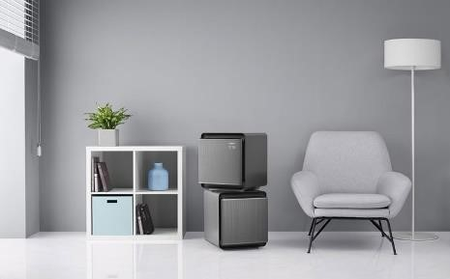

10. تصفیه هوا با دستگاه فیلتراسیون سیار
محققان یک شرکت مستقر در مرکز رشد فناوری سلامت دانشگاه علوم پزشکی تهران موفق به ساخت دستگاه فیلتراسیون قابل حمل هوا شدند. این دستگاه که در محیطهای شغلی همچون آرایشگاههای زنانه، آزمایشگاهها، بیمارستانها و ...کاربرد دارد، با
استفاده از یک هود قابل تنظیم ،بر روی منبع تولید آلودگی متمرکز شده و قبل از ورود هوا به سیستم تنفس کاربر، آن را مکش و تصفیه میکند .
محصول فیلتراسیون با سطح مقطع ۴۰ در ۴۰ سانتیمتر و ارتفاع ۷۰ سانتیمتر، ابعادی کوچکتر از یک ماشین لباسشویی دارد .این دستگاه دارای چرخ بوده و از قابلیت جابهجایی در محل کار برخوردار است. بازوی متحرک این دستگاه به راحتی بر روی منبع آلاینده متمرکز شده و اجازه نمیدهد بخار مواد شیمیایی و بیولوژیک وارد منطقه تنفسی اپراتور شود؛ بلکه این بخار به داخل دستگاه کشیده شده و سه مرحله فیلتراسیون پیشرفته بر روی آن انجام میشود.
در مرحله اول فیلتراسیون گرد و غبار درشت، در مرحله دوم گرد و غبار ریز با استفاده از فیلترهای هپا )مورد استفاده در اتاق تمیز( و در مرحله سوم از بسترهای جاذب مواد شیمیایی برای پاکسازی استفاده میشود و حتی در اتاقک بالایی امواج اشعه ماوراء بنفش (UVC) که خاصیت میکروبکشی دارند، برای ضدعفونی کردن هوا مورد استفاده قرار میگیرند.
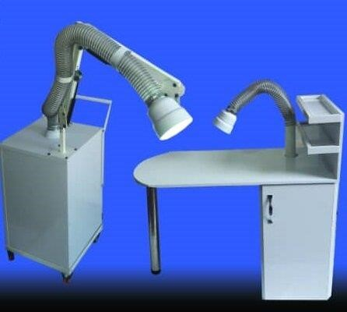

- دوچرخه هایی که حین حرکت هوا رو هم تصفیه میکنند
سیاستهای مقابله با آلودگی هوای چین، در ۴ سال هوا رو ۳۳٪ بهتر کرده است

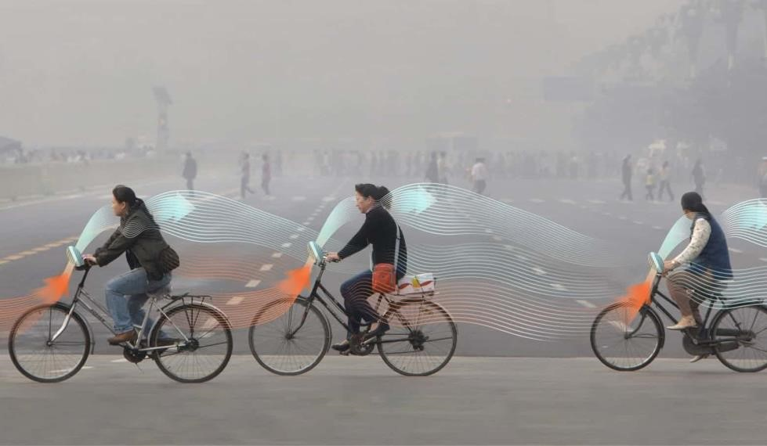

- فناوری چهارم گندزدایی و تصفیه آب
تامین آب بهداشتی به یکی از دغدغه های اساسی جامعه جهانی تبدیل شده. بر طبق آمار و ارقام ارائه شده سالیانه ۳۶۰۰۰۰ نفر به خاطر بیماری های ناشی از مصرف آب آلوده جان خود را از دست می دهند. دلیل اصلی این امر عدم دسترسی این افراد به آب
آشامیدنی سالم یا تجهیزات تصفیه آب می باشد. در طول سال های اخیر سیستم های تصفیه آب ساده تر شده اند و به راحتی در دسترس ساکنان منازل مسکونی قرار گرفته اند. سیستم های فیلتراسیون و تصفیه آب انواع مختلفی دارند که هر کدام دارای مزایا و معایب منحصر به فرد خود می باشند. پروسه ی انتخاب سیستم مناسب میتواند بسیار خسته کننده و فرساینده باشد. اولین گام تحقیق و سپس قیاس، سنجش و در آخر انتخاب می باشد. این امر بسیار مهم بوده و مستقیماً بر روی سلامت شما تاثیرگذار خواهد بود. ممکن است تکنیک های استفاده شده در این تجهیزات تصفیه آب متفاوت باشند اما هدف و محصول نهایی همه آن ها زلال سازی، تصفیه آب و قابل شرب نمودن آب مصرفی شما می باشد.. هدف از تصفیه آب از بین بردن مواد مضر مانندمیکروب ها، نمکها، باکتریها، ویروسها،ذرات معلق،املاح محلول و آلایندههای موجود در آن و باقی ماندن مواد مفید برای بدن انسان است.
ولی نکته مهمی که وجود دارد این است که برای کاربردهای مختلف، آب با درجه خلوص متفاوتی مورد نیاز می باشد برای مثال در صنعت داروسازی و یا تولید سوخت هسته ای آب مورد نیاز، آب فوق خالص (Ultra Pure) می باشد لذا طبیعی است برای تولید آب با درجه خلوص بیشتر باید هزینه بیشتری صرف شود،(روش اسمز معکوس )ولی برای برخی دیگر از کاربردها آب با خلوص بسیار زیاد مورد نیاز نمی باشد.)اولترافیلتراسون(
برای مثال آب استفاده شده در برج های خنک کننده ( Cooling Tower) باید صرفًاً از لحاظ حذف سختی آب مورد تصفیه قرار گیرد.در چنین کاربردهایی می توان از سیستم هایی با درصد حذف پایین تر و به تبعِ آن هزینه کمتر استفاده نمود. در بعضی تصفیه خانهها برای به دست آوردن آبی سالم و زلال از مواد شیمیایی بسیاری استفاده میشود که هم برای محیط زیست و هم انسان ضرر دارد. مثلا باقیمانده ترکیبات آلومینیم که به عنوان منعقد کننده در تصفیه آب استفاده میشود، میتواند باعث بیماری آلزایمر شود.
13. گندزدایی آب
مدیر فنی یک شرکت دانش بنیان اظهار کرد: ما با بهرهگیری از توان تخصصی اعضای علمی، امکانات تحقیقاتی و آزمایشگاهی خود توانستهایم برای اولین بار در کشور فناوری نوین گندزدایی با روش الکترولیز غشایی نمک طعام را تولید کند.
اکنون گروهی از استادان و دانشجویان دانشگاه صنعتی امیرکبیر با استفاده از فناوری الکترولیز نمک طعام غشایی، گاز خطرناک کلر را با نمک طعام در فرآیند گندزدایی جایگزین کردند.
او ادامه داد: این دستاورد نه تنها تمامی مشکلات ایمنی روشهای سنتی را به طور کامل برطرف کرده، بلکه توانسته تحولی جدی در ارتقاء بهداشت آب شرب در شبکه آبرسانی ایجاد کند و ایران را جزء سه کشور دارنده این فناوری قرار دهد.
در این فناوری با استفاده از الکترولیز غشایی نمک طعام محلول گندزدای مولتی اکسیدانت بسیار قوی تولید میشود که در مدت کمتر از یک دقیقه عمل گندزدایی را انجام داده، باقیمانده استاندارد و مناسبی را هم جهت گندزدایی ثانویه در شبکه حفظ میکند.
از جمله قابلیتهای این دستگاه قدرت گندزدایی بالا، زمان تماس بسیار پایین، تولید حداقل محصولات جانبی در شبکه، کاهش هزینههای بهره برداری از شبکه، استفاده از قطعات و تجهیزات داخلی، بی خطر بودن و قابلیت جابجایی به منظور مصرف در مکانهای دیگر است.
او تاکید کرد: ماده گندزدای تولید شده در این روش، کاملاً متمایز از محلولهای تولید شده در روشهای معمول الکترولیز بدون غشاء ارائه شده توسط دیگر شرکتها است .
با استفاده از پوششهای خاص آندی و غشاهای پلیمری محلولی بدون ترکیبات سدیمی تولید میشود. این در حالی است که در فناوریهای بدون غشا تنها هیپوکلریت سدیم )آب ژاول یا همان وایتکس( تولید شده که به دلیل تولید ترکیبات سدیمی از
سرعت گندزدایی بسیار پایین و زمان تماس بالا برخوردار بوده و موجب ایجاد خوردگی و رسوب گذاری در تأسیسات و شبکهآبرسانی میشود. همچنین به دلیل تولید هیدروژن بسیار بالا خطر انفجار نیز محیط را تهدید میکند.
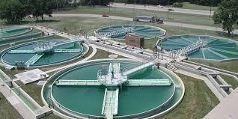

این فناوری علاوه بر نصب در چندین نقطه کشور در استان یزد شهرهای یزد، اردکان، اشکذر، ابرکوه و استان خوزستان در جزیره مینو با جمعیت تحت پوشش ۱۶۰۰۰ نفر و دیریفارم آبادان با جمعیت تحت پوشش ۲۵۰۰۰۰ نفر نیز نصب شده که پس از گذشت چند سال از بهره برداری آنها، رضایتمندی کامل عوامل نظارتی و بهره برداری را کسب کرده است.
او ادامه داد: با استقرار این فناوری بیش از ۱۰ کپسول یک تنی گاز کلر حذف و محل تصفیه خانهها و همچنین مناطق مسکونی اطراف به ایمنی صد در صد دست یافته اند.
مواد و پسابی که از کارخانههای تولیدکننده محصولات گندزدا میماند، محیط زیست را آلوده میکند و در پخش و انتشار موادی مثل گاز و پودر کلر مشکلات ایمنی به وجود میآید و همچنین نشت گاز کلر تمام محیط اطراف خود را تحت تاثیر قرار میدهد. بیشتر تصفیهخانهها نیز نزدیک مناطق مسکونی است. مواد آلاینده و مواد شیمیایی قابل انتشار در محیط میتوانند برای محیط زیست که شامل آب، خاک و هوا میشود آلودگیهایی به وجود آورند. این فناوری علاوه بر کمک به حفظ محیط زیست، امنیت خاطر مصرفکنندگان و کارفرمایان را فراهم میکند.
موضوع استفاده از فناوری الکترولیز نمک طعام غشایی از حدود شش سال پیش با ایده گرفتن از دستگاههای ساخت کشور آلمان آغاز شد. اکنون این فناوری بومی شده است و تائیدیه سازمان علمی، پژوهشی و صنعتی کشور را دارد و در مرکز رشد دانشگاه صنعتی امیرکبیر این فناوری را توسعه داده و تولید کردهایم. به این ترتیب ایران به جمع سه کشور صاحب این فناوری پیوست .یکی آمریکا و دوم آلمان اکنون ما سومین کشوریم که نمک طعام غشایی را در کشور بومی سازی کردیم
این فناوری یک محلول مولتی اکسیدانت قوی تولید میکند که سرعت گندزدایی بالایی نیز دارد. این محصول به دلیل استفاده از مواد اولیه که فقط نمک است، در مقایسه با محصولات سنتی که استفاده میکنیم هیچ خطری ندارد. فناوری جدید مصارف مختلفی غیر از آب شرب نیز دارد. در صنعت گندزدایی آب استخرها، استفاده از این فناوری باعث گوارا شدن و رفع بوی بد آب استخر میشود. همچنین تاسیسات سالمتر خواهند ماند و بهرهبرداری از آن آسانتر است. از طرفی استفاده از این فرآیند در تامین آب و گندزدایی آب در مواقع بروز بحران مثل زلزله، کمآبی، سیل و... کارآمد است. این سیستم قابل حرکت است و با اضافه کردن وسایلی میتوان آب بهداشتی را از آبی که به صورت آزاد در اختیار است برای تامین جمعیت هدف استفاده کرد.

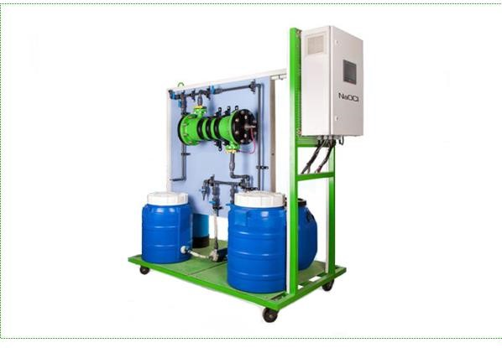

شکل 1 دستگاه قابل حمل
14. بومیسازی فناوری تصفیه آب آشامیدنی
سرمایهگذاری اولیه برای راه اندازی این سیستم نسبتا زیاد است در طول زمان بهرهبرداری، این هزینهها جبران میشود، زیرا این دستگاه برای تصفیه هزار لیتر آب ،8 گرم نمک طعام و 14 وات الکتریسیته مصرف میکند که قیمت آنها بسیار ناچیز است. این سیستم میتواند تصفیه آب را در ظرفیتهای بسیار کم تا بسیار زیاد انجام دهد و قادر به گندزدایی 350 لیتر آب در ثانیه است که سرعت و حجم قابل قبولی است.
فرآیند به این شکل است که ما در الکترولیز نمک طعام چهار ماده گندزدای ازن، دیاکسیدکلر، کلر و اکسیژن را تولید میکنیم که این ماده فوقالعاده قوی مولتی اکسیدانت به آب آشامیدنی، آب استخر یا آبی که میخواهیم گندزدایی کنیم، تزریق میشود. این کار به دلیل قدرت گندزدایی بالایی که دارد، حدود 20 ثانیه زمان میبرد و در نهایت محیط را ایمن میکند.
و میتوانیم آن را مستقیم داخل شبکه تزریق کنیم
15. دیگر روشهای تصفیه آب و تکنولوژی های نوین:
1- کلرزنی:
از موادی مثل گاز کلر، پودر کلر، آب ژاول و مولتی اکسیدانتها برای گندزدایی آب آشامیدنی استفاده میشود. استفاده از گاز یا پودر کلر به دلیل سمیبودن آن و ایجاد ناراحتیهای تنفسی برای انسان خطراتی دارد. از طرفی پودر کلر قابل انفجار است و گاز کلر در جابهجایی مشکلات ایمنی به وجود میآورد.، حدود 45 دقیقه زمان برای گندزدایی لازم است.
و این گاز 2 الی 3 ساعت در آب می ماند. در این روش مواد و پسابی که از کارخانههای تولیدکننده محصولات گندزدا میماند، محیط زیست را آلوده میکند و بیشتر تصفیهخانهها نیز نزدیک مناطق مسکونی است. مواد آلاینده و مواد شیمیایی قابل انتشار در محیط میتوانند برای محیط زیست که شامل آب، خاک و هوا میشود آلودگیهایی به وجود آورند .

- استفاده از نانوفیلترها:
آب به حد لازم تصفیه شده، مواد مضر مانند نمکها، باکتریها و ویروسها از آن حذف، مواد مفید برای بدن انسان در آب باقی میماند.
- گندزدایی آب با سیستم ازن ژنراتور:
ا زن O3 با تحت تابش قرار دادن هوا ویا تحت تابش قرار دادن ماورای بنفش O2 تولید می شود. اتم اکسیژن اضافی در ساختار ازن، آن را به قوی ترین اکسیدکننده موجود تبدیل کرده اما ناپایدار است و به سرعت تجزیه می شود.

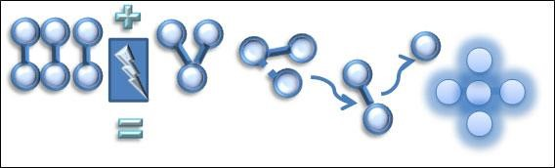

- فیلتراسیون آب توسط تکنولوژی نانو:
در این فیلتر غشا تیتانیوم دی اکسید با فن آوری نانو جایگزین غشاهای معمول فیلتر آب که با پایه ی پلیمر هستند، شده است این روش سازگار با محیط زیست است.

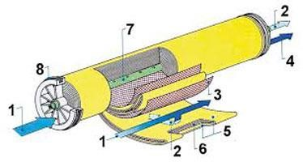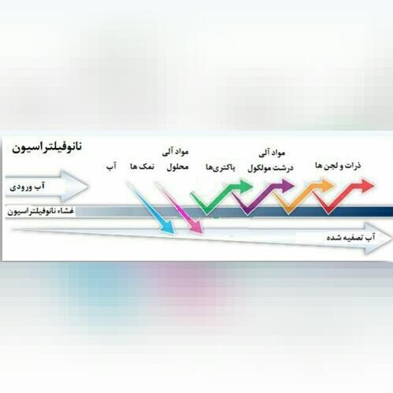

- :Lifestraw تجهیزات
یک ابتکار ساده برای مصرف شخصی .درون این دستگاه ۲ عدد فیلتر قرار دارد، یک فیلتر غشایی و یک ذغالی .آب را زلال و تصفیه می کند.
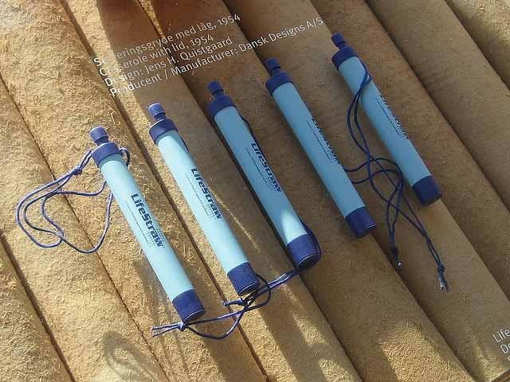
- تصفیه آب توسط کاتالیزگر نوری )فتوکاتالیست(:این فن آوری، فیلتراسیون آب با استفاده از کاتالیزگر نوری و اشعه هایفرابنفش موجود در نور خورشید می باشد که موجب سم زدایی آب آلوده با سرعت بالا می شود .

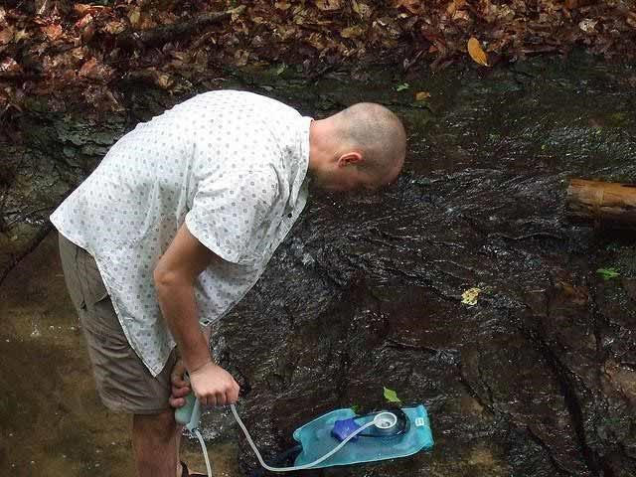
- فناوری نانو تیوب های آکوستیک:
توسط مراکز تحقیقاتی ناسا یک غربالگری مولکولی با استفاده از امواج صوتی در نانوتیوب هایی با قطر بسیار کم می باشد.

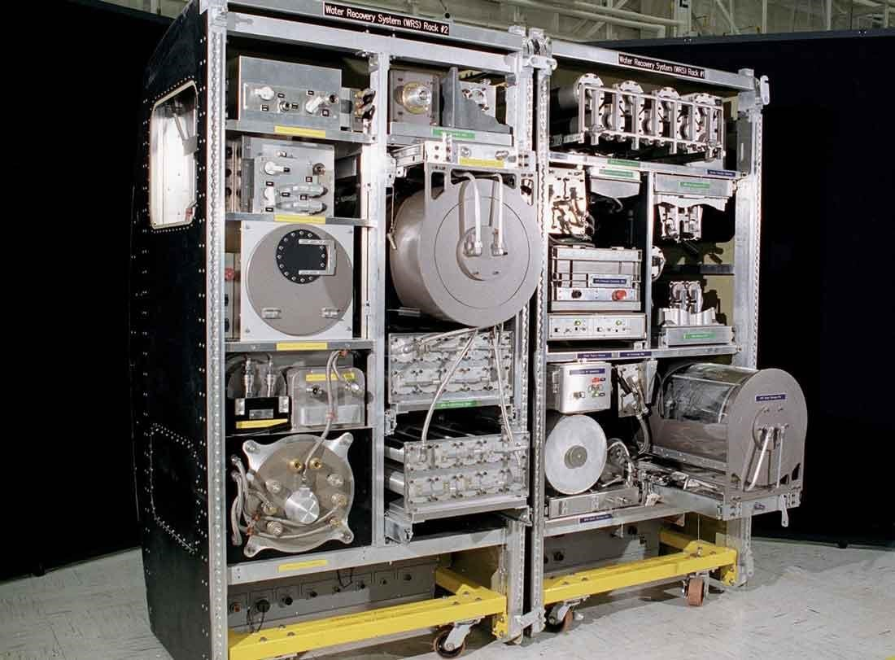

- :SunSpring سیستم
تنها با استفاده از یک باطری که انرژی خود را از طریق منابع تجدید پذیر تامین می کند، قادر به تصفیه آب به مقدار ۵۰۰۰ گالن در روز می باشد. با استفاده از غشایی به قطر ۰/۰۲ میکرون قادر به حذف سموم میکروبیولوژیکی میباشد.
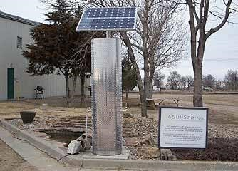
- دستگاه تصفیه آبTata Swach :
بازار هدف آن خانوارهای کم درآمد می باشند. این دستگاه با به کارگیری خاکستر پوسته برنج و ذرات نانو نقره اقدام به از بین بردن عوامل بیماریزا، میکروب ها و باکتری ها می نماید .
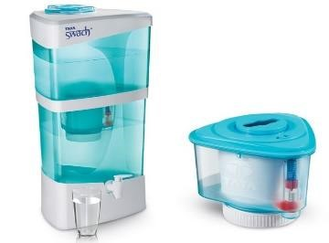

- سیستم بیوفیلتراسیون با استفاده از تک یاخته های اوگلنا:
با استفاده از جلبک هایی که به طور کنترل شده در فاضلاب پرورش داده می شود اقدام به جذب سموم موجود در آب می کند.

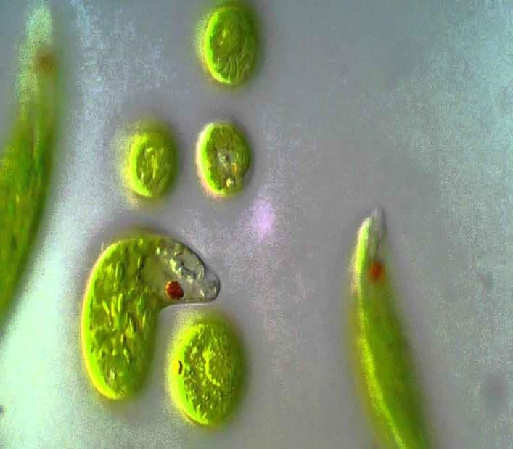
هر ساله نوآوریهایی برای این که پروسه تولید آب را سادهتر، ارزانتر و قابلحملتر کنند، بروز میکنند و همه آنها هدفشان این استکه به میزان کافی آب آشامیدنی برای ۶۶۳ میلیون نفری تولید کنند که در جهان از کمبود آب رنج میبرند.
16. فناوری پنجم سرویس بهداشتی هوشمند
روشهای معمول استفاده از مواد شوینده شیمیایی، یا جوش شیرین، سرکه برای شستشو و ضدعفونی کردن است. و تمیز کردن سرویس بهداشتی چندان خوشایند نیست .ولی لازم و ضروری است که هر روز تمیز ضدعفونی شود.
مدلهای که در بازار است : توالت فرنگی مدل خود شور برای افراد سالمند و ناراحتیهای خاص. همانطور که میدانید توالت زمینی یا ایرانی باعث فشار آمدن بر زانو و پا میشود. به همین خاطر حتی اگر در سلامت جسمانی هستید، جایگزین کردن توالت فرنگی با مدل ایرانی مفید است.
مدل توالت فرنگی هوشمند و فوق لوکس به قابلیت شست و شو و خشک کنندگی خودکار، سیستم گرم کننده، پاک کنندگی خودکار ،فلاش خودکار و یک نمایشگر LED برای کنترل تمام قابلیت های دیگر مانند پخش موزیک و کنترل کننده دمای اتاق مجهز میباشد.
اما سرویس بهداشتی های هوشمند در راه است که با استفاده از هوش مصنوعی میتوان مشکل تمیز کردن و ضدعفونی انجام داد این فناوری با محیط زیست هم سازگارند .
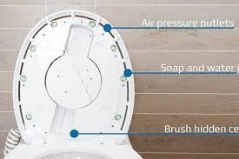

1.16 ابداع گجتی که سرویس بهداشتی را هوشمند میکند
به گزارش ایسنا و به نقل از نیوساینتیست، یکی از امکاناتی که در حال حاضر در دنیای خانههای هوشمند به چشم میخورد، وجود گجتها و ابزاری است که میتوانند سیستمهای معمولی را به سیستمهای قابل اتصال به اینترنت تبدیل کنند و نیاز به تعویض آنها را از بین ببرند.
یک استارتاپ آمریکایی موسوم به "شاین بثروم (Shine Bathroom)"که در حوزه تولید گجتهای هوشمند خانگی فعالیت دارد، موفق شده ۷۵۰ هزار دلار بودجه برای ساخت و توزیع نخستین محصول خود به دست آورد. این محصول ،نوعی گجت است که میتواند توالت معمولی خانه را به یک توالت هوشمند تبدیل کند. این گجت، نخستین نمونه در نوع خود است که قرار است در بازار مورد بررسی قرار بگیرد.
هدف شاین بثروم این است که روشهای قدیمی تمیز کردن سرویس بهداشتی که با محیط زیست ناسازگار هستند را کنار بگذارد و ابزاری ارائه دهد که آلودگی را شناسایی و آن را برطرف کند.
این گجت به اندازه اسپیکر هوشمند آمازون است با باتری کار میکند و از سه بخش تشکیل شده است؛ یک ظرف آب ،یک حسگر و یک نازل با قابلیت اسپری کردن که درون کاسه دستشویی قرار میگیرد و یک حسگر مجهز به شتابسنج که مخزن دستشویی را پر میکند.
آب از یک فیلتر مخصوص عبور میکند که جریان الکتریسیته را درون آب میفرستد و سپس آب را برای پاکسازی، اسپریمیکند. سازندگان باور دارند که این روش اسپری کردن آب، پنج برابر قویتر از روشهای قدیمی اسپری کردن است و عملکرد آن به سفیدکننده شباهت دارد اما کار خود را بدون مواد شیمیایی مضر و یا صابون انجام میدهد.
این گجت علاوه بر تجهیزات پاکسازی، یک دستیار موسوم به "سم (Sam)"دارد که نوعی سیستم هوش مصنوعی است و روی تلفن همراه نصب میشود. سم با اتصال به حسگرها و سختافزارهای گجت می تواند مشکلات معمولی سرویس بهداشتی را شناسایی کند و آنها را به کاربر اطلاع دهد. کاربران میتوانند سم را به دستیار خانگی "الکسا (Alexa)"نیز متصل کنند تا اطلاعاتی مانند پاکسازی و کنترل سطح آب را به دست آورند.
گجت هوشمند شاین بثروم، در فوریه سال ۲۰۲۰ به بازار عرضه خواهد شد.

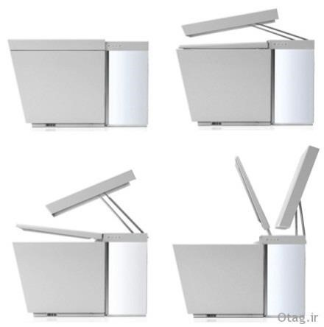

2.16 حمام و سرویس بهداشتی هوشمند
حمام های هوشمند، آینه های هوشمند، سرویس بهداشتی هوشمند طرحهای جدیدی هستند که بزودی به بازار عرضه خواهند شد. کوهلر، )CES 2018 (
یک روز کاری را در حمام و سرویس بهداشتی هوشمند خود تصور کنید خود را در آینه نگاه میکنید و در همین حین برنامه روز شما در آینه نمایش داده میشود. آخرین خبرها، وضعیت آبوهوا را به جزئیات برای شما نمایش میدهد .ارزیابی چهره انجام میدهد. حالا تصویر کنید که سرویس بهداشتی شما هم هوشمند باشد و مدفوع و ادرارتان را بررسی کند و اگر روزی بهعنوان مثال فیبر کممصرف کردید، پیشنهاد استفاده بیشتر داده میشود! بیشترین مزیت این تکنولوژی ها برای افراد سالخورده و فراموشکار و پر مشغله است.
شرکتهای فعال درزمینه گجت های هوشمند بر این باور هستند که فضای سرویس بهداشتی و حمام پتانسیل بالایی برای مانور دارد. ابی بیروم، رئیس شرکت همکار سامسونگ در زمینه تولید وسایل و گجتهای هوشمند، در این زمینه میگوید که میتوان از تکنولوژی در محیط سرویس بهداشتی حمام برای کمک بهسلامتی انسان استفاده کرد. یکی از امکاناتی که سرویسهای بهداشتیمیتوانند به بانوان ارایه دهند، انجام دادن تست بارداری با استفاده از ادرار در کمترین زمان ممکن است.
ساخت و ارایه این سرویس به این معنا نیست که شما از رفتن به دکتر بینیاز شوید، هدف اصلی این است که اگر خطری سلامتی شما را تهدید میکند، بتوانید در کمترین زمان ممکن متوجه این موضوع شوید.
بسیاری از شرکتهای تولیدکننده تجهیزات بهداشتی و تولید گجتهای هوشمند منازل برای همکاری اعلام آمادگی کردهاند و با این حرکت موافق هستند. تونی هنگ، مدیر فروش توتو در این رابطه اظهارنظر کرده و به این مسئله اشاره نموده که حمام و سرویس بهداشتی جایی است که همه ما ساعت زیادی را در آن صرف میکنیم و این مکان، محلی بسیار شخصی است.
اضافه کردن چاشنی تکنولوژی به شخصیترین مکان منزل چالشی است که بسیاری از فعالان زمینه فناوری مدتهاست درگیر آن هستند، بدون شک نحوه عرضه و ارایه این فناوریها در چنین محیطی بسیار مهم است. درهرصورت باید منتظر حمامهای بهروزتر در آیندهای نزدیک باشیم.

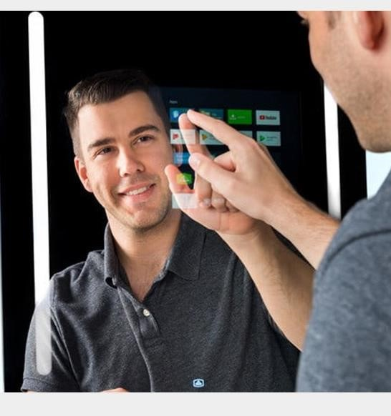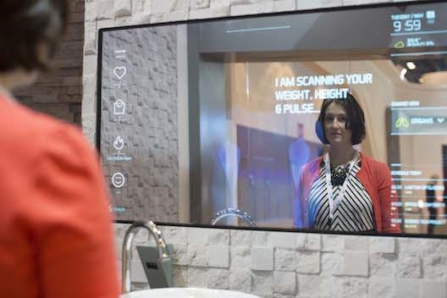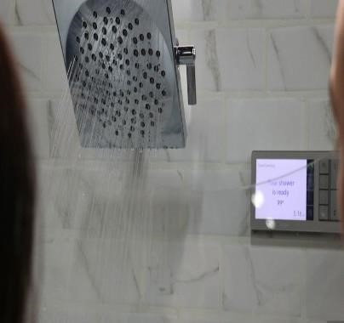

.

17. فناوری ششم بیل گیتس به روی زمین سایبان خورشیدی می سازد
بیل گیتس پشتیبانی مالی از طرحی عجیب را بر عهده گرفته که هدف آن حفاظت از زمین است. محققان هاروارد این طرح را ارائه کردهاند. آنها معتقدند ناوگانی از هواپیمایی خاص با انتشار ذرات مواد شیمیایی را در ارتفاع ۱۲ مایلی زمین می توانند دمای سیاره خاکی و تاثیر تغییرات آب و هوایی را کاهش دهند طبق این طرح، غبار مواد شیمیایی نوعی سایبان خورشیدی به وجود می آورد که بعضی از اشعه های نور خورشید را منعکس می کند.

برنامهریزیها برای این طرح پیشرفته و آزمایش های اولیه آن چند ماه قبل آغاز شده است. آزمایش اصلی طرح به نام SCoPEx با هزینه سه میلیون دلار انجام میشود. در این آزمایش با استفاده از بالن ها حدود ۲ کیلوگرم غبار کربنات کلسیم را در بالای صحرای نیومکزیکو به ارتفاع ۱۲ مایلی میبرند و منتشر می کند.

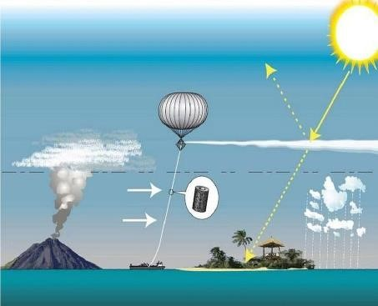

در این آزمایش موفقیت آمیز باشد محققان انتشار را به وسیله هواپیما را آزمایش میکنند. پژوهشگران معتقدند هواپیمایی که در ارتفاع ۱۲ مایلی پرواز می کنند میتوانند طی ۱۵ سال ۶۰۰ هزار ماموریت را انجام دهند. البته در حال حاضر هیچ هواپیمایی قادر به انجام این کار نیست و برای این منظور باید هواپیمای خاصی طراحی شود. محققان هاروارد ادعا می کنند این طرح در سال جاری اجرا شود هزینه آنها سالانه 3/5 میلیون دلار خواهد بود.
همچنین هزینه سالانه اجرای طرح نیز۲/۲۵ میلیارد دلار تخمین زده شده است به گفته آنها اکنون تعداد زیادی از کشورها مهارت و منابع مالی لازم برای اجرای طرح را دارند. با وجود این بیم آن میرود که اجرای طرح واکنش های زنجیره ای فاجعه باری را ایجاد کند که آب و هوا را تغییر دهد . خشکسالی و طوفانهای جدی را در پی داشته باشد به این ترتیب باعث مرگ میلیون هاانسان در سراسر جهان شود.

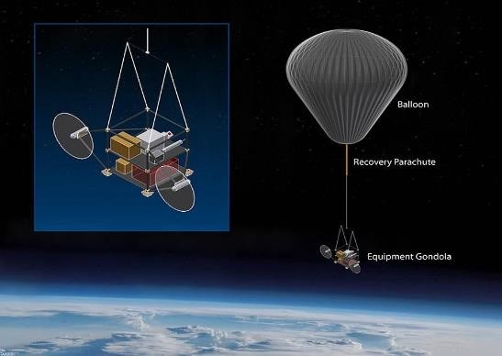

ضرورت استفاده از تکنولوژی های بالا در کتابخانه
- ماسکهای نانویی سوپاپدار: استفاده از این ماسکها با توجه به شرایط آلودگی هوا در نیمهدوم سال و مشکلات ریزگردها میتواند بسیار مفید باشدو ریه را در برابر آلاینده های هوا محافظت می کند. مناسب برای همه ردههای سنی میباشد.

- کوله پشتی مجهز به پنل خورشیدی: دانش آموزان ساکن محله های فقیرنشین آفریقای جنوبی که هر روز با مشکل قطع برق روبرو هستند آنها هنگامیکه در راه مدرسه صفحات خورشیدی شارژ میشود،و در خانه صفحه را بیرون می آورد و به یک پیل خورشیدی مخصوصی وصل می کند. باتری ها تا ۱۲ ساعت دوام می آورند از آن برای روشن کردن یک لامپ استفاده میکنند تا بتوانند تکالیف مدرسه را انجام دهند.بنابراین برای مناطق محروم و مناطق کویری استفاده از این کوله پشتی مفید است. نیز برای استفاده داخل کتابخانه و دسترسی شارژ وسایل الکترونیکی داخل محوطه.

- کوله پشتی که آمار وسایل را نگه می دارد: وسیله ای بسیار مفید برای کتابخانه های تخصصی می باشد. نظر به اینکه در این کتابخانه وسایل الکترونیکی یا آموزشی به گروهها امانت داده و برای برگشت دقت در موجود بودن همه قطعات ضروری است که با استفاده از این تگ ها و کوله پشتی باعث سرعت در امانت وسایل می گردد.

- دستگاه تصفیه هوا: محیطهای کاری امکان نصب سیستمهای تهویه یا هودهای بزرگ وجود ندارد یا دارای هزینه بالایی است. آلودگی هوا در این محیطها کاربران را در معرض مواد سمی قرار داده )آلودگی چسب کتاب، جنس جلدها ،کاغذ،گردو غبار محیط( و در درازمدت خطر ابتلای آنها به بیماریهای شغلی را افزایش میدهد. استفاده از دستگاه تصفیه هوا مناسب است.

- دستگاه تصفیه آب : برای تصفیه آب شهری معمولا از موادی مثل گاز کلر، پودر کلر، آب ژاول و مولتی اکسیدانتها برای گندزدایی آب آشامیدنی استفاده میشود. استفاده از گاز یا پودر کلر به دلیل سمیبودن آن و ایجاد ناراحتیهای تنفسی برای انسان خطراتی دارد . بنابراین استفاده از سیستم قابل حرکت که با اضافه کردن وسایلی میتوان آب
بهداشتی را از آبی که به صورت آزاد در اختیار است برای تامین جمعیت هدف استفاده کرد.مفید میباشد. و ما را به سمت کتابخانه سبز یاری میدهد.

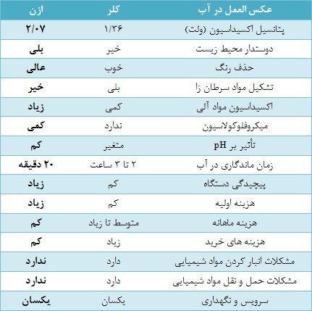

- سرویس بهداشتی هوشمند: شستشو و نظافت سرویس بهداشتی یکی از مهمترین قسمت های ساختمان است که باید زودتر از سایر قسمتها تمیز و ضدعفونی شود و با کمک این گجت میتوان علم و فناوری را به کار گرفت تا کاری روزمره مانند تمیز کردن سرویس بهداشتی، بدون آسیب رساندن به منابع طبیعی صورت بگیرد .
بدون شک این هوشمند شدن تبعاتی هم در پی دارد و ممکن است به نظر بسیاری از شما انسان را به سمت تنبلی بکشاند، ولی نکات مثبت آنهم کم نیست. یکی از مزیتهای این فناوری این است که افراد وسواسی دیگر نگران فشردن دکمه سیفون نخواهند بود! شما تنها به الکسا ) یا استفاده از سنسور( دستور میدهید که سیفون را بکشد و دیگر نیازی نیست دستتان را به سطحی پر از باکتری بزنید .

منابع

- رضایی، مریم).11 آبان 1398( ماسکهای نانویی کودکان برای مقابله با آلاینده های ها عرضه شد. )کد خبر 7125118(.
http://www.yjc.ir/fa/News/7125118.
- حیدری، فرناز) ،31 تیر 1397(. به هنگام آلودگی هوا از چه نوع ماسکهایی استفاده کنیم؟. بازیابی شده از
http://www.digikala.com/mag/author/farnaz-heydari.
- بهترین ماسک برای آلودگی هوا/معنی حروف اختصاری ماسکها. بازیابی شده از-http://www.pelakyek.ir/#more
11752
- سعیدیکیا،میترا).12 آبان 1398( مقابله با آلایندههای هوا با ماسکهای سوپاپدار نانویی )کد خبر 4762500(. بازیابی شده از
https://www.mehrnews.com/service/Hitech/NewTechnologies
- سازمان حفاظت و محیط زیست) .1398( بهداشت و محیط زیست،ص1-5 بازیابی شده از https://eform.doe.ir
- فناوری های همگرا انرژی و محیط زیست. )تیر 1398(. با استفاده از فناوری نانو: آب کرمان با یک پنجم قیمت تصفیه میشود.کد خبر 44910
- با آینه هوشمند به بیماری های خود پی ببرید.)22شهریور 1394(
- جی پلاس) .1397( با این آینه هوشمند کنترل دوش حمام و دستشویی ر در اختیار بگیرید. https://www.jamaran.ir
- https://www.khabaronline.ir/news .مهر 1398( راهنمای کامل انتخاب دستگاه تصفیه هوا( http://www.samlangroup.com/articles/detail آلایندههای هوا. بازیابی شده از -10
- )مهر 1398(. راهنمای کامل انتخاب دستگاه تصفیه هوا ..http://www.khabaronline.ir/news
- )20 مهر 1398(. خرید دستگاه تصفیه هوا هانیول مدل ایرتاچ. کد خبر 1307924. بازیابی شده از :
https://www.khabaronline.ir/news
- علم و فناوری ایران)26 مهر 1398 (. سامسونگ از مدلهای جدید تصفیه هوای خود رونمایی کرد. کد خبر 98072519249
https://www.zirnevisnews.ir ؛ www.samsung.com بازیابی شده از .
- ایسنا) .20 مهر 1398(.تصفیه هوای آزمایشگاهها با دستگاه فیلتراسیون سیار. www.isna.ir
- شیشهگر،علی) .5 بهمن 1397(. خرید تصفیه هوا.http://www.daraje.com
- خبرنگاران جوان) .9 آبان 1398(. گندزدایی آب کمتر از یک دقیقه. کد خبر :۷۱۲۲۷۰۳. بازبابی شده از:
http://www.yjc.ir/fa/News/7125118.
- نظریانی، رضا) 22شهریور 1398(. عاشقان تکنولوژی چگونه آماده بازگشت به مدرسه میشوند؟ بازیابی شده از :
www.digikala.comhttp://
- عصر ایران) .31 مرداد 1395(. کوله پشتی که آمار وسایلتان را دارد. بازیابی شده از Http://www.asriran.com
- 28-10-2018 معرفی 5 کوله پشتی خورشیدی سازگار بار محیط زیست . .بازیابی شده از:
http://ilikephp.ir/gadget/4591/backpacks-five-eco-friendly-solar
- .Euronetمترجم دستورانی، مهرداد) .5 مهر 1394(.کوله پشتی مدرسه مجهز به فناوری خورشیدی.
- صحرایی، جلیل، سلیمی، لاه، کهراری، پریسا .بررسی کیفیت هوای محیطهای ساختمانهای داخلی در شرایط گردو غبار در شهر کرمانشاه.مجله نخبگان علوم ومهندسی ج1 )2( 1395.www.ElitesJournal.ir
- قانع، علی اصغر) .7 خرداد1396( فناوریهای جدید در صنعت آب و فاضلاب کشور.)کد خبر82547210(. بازیابی شده از
www.irna.ir/news/82547210
- سیدیان، پریسا) 15 دی 1395(. تولید فناوری نوین گندزدایی آب در کشور. بازیابی شده از ایسنا
- شعرباف، سپیده.)مرداد 97(. توسعه فرآیند ایمن و سالم تصفیه آب )کد خبر 268110849088158220 :(. بازیابی شده از :
http://jamejamonline.ir/online/2681108490881582201
- روزنامه جام جم شماره 95/10/154728- ص 7 گندزدایی آب با فناوری نوین الکترولیز نمک طعام
)1395(
- شرکت دانش بنیان نانوفناور).1397( کاربرد فناوری نانو در صنعت آب و محیط زیست )قسمت اول(. ماهنامه فناوری نانو –سال
http://faranco.ir بازیابی شده از.)7( 12،
- شرکت دانش بنیان نانوفناور) .1397(.استفاده از روش نانوفیلتراسیون در تصفیه آب)قسمت دوم(.http://faranco.ir
- بیگمرادی، راضیه .)1397( تصفیه آب به کمک تکنولوژی های نوین. بازیابی شده از : waterenvironmentalhub
- علم و فناوری ایران )مرداد 1397(. فناوری نانو در تصفیه.. )کد خبر: 97052110767(
- ناوری،. )خرداد 1398(. ساخت نانوالیاف پلیمری با قابلیت تصفیه آب و پساب . بازیابی شده از ایسنا
- )فروردین 1398( شستن لباس با دی اکسیدکربن مایع/سایبانی که آب را تصفیه می کند. فناوری نوین) 2(. جبران کم آبی با فناوری) 11(. بازیابی شده از Http://www.mehrnews.com گیزمگ) ،2018(. مجله Clean Water. رضوانی فرد ،محمدحسین و کرمیان، صادق. تصفیه آب با حبابهای داغ کربن دیاکسید
: کاملترین روش تصفیه آب. بازیابی شده از www.isna.ir/news/98010601732/
شرکت پالاگستر صنعت آب. )بی تا( .گندزدایی آب با سیستم ازن ژنراتور.بازیابی شده از
http://palagostar.com/fa/article/ozone-generator-for-water-disinfection
- ایسنا) 30مهر 98(. ابداع گجتی که سرویس بهداشتی ر اهوشمند میکند)کد خبر 288039( بازیابی شده از: http://www.isna.ir
- اقتصادنیوز) 1396(. اشتباهاتی برای تمیز کردن سرویس بهداشتی. http://www.eghtesadnews.com 34- صیدی، فائزه) .8 ژانویه 2018( چگونه سرویس بهداشتی را تمیز کنیم؟ . بازیابی شده از: http://www.2nafare.com
- دکتر سلام )تیر 1396( روش جالب برای تمیز کردن سرویس بهداشتی، بازیابی شده از www.hidoctor.ir/
http://namnak.com/ www.beytoote.com//:
www.bloomis-co.com/Quickfacts/3//:
- )17 دی 1393(. توالت فرنگی مدل خودشور.http://www.otag.ir
www.affstat.adro.co ؛: https://goo.gl/UpqLxp ،مرداد 97( . مدل توالت فرنگی هوشمند( .18

